SOCIALHAPTISK KOMMUNIKATION

Länk: http://haptisk.nkcdb.se
Tema: Dövblindhet, synskador, kommunikation och tillgänglighet.

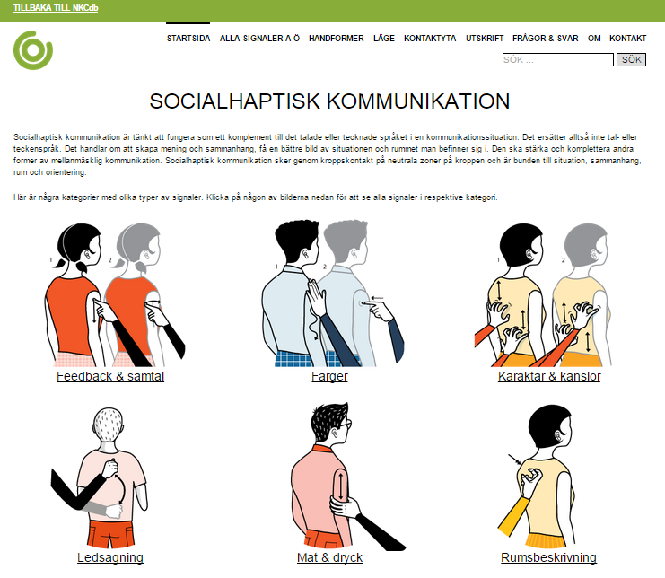

Nationella Kunskapscenter för Dövblindfrågor har skapat ett material om socialhaptisk kommunikation. Socialhaptisk kommunikation är ett kommunikationssätt och fungerar som ett komplement till talspråket och/eller svenskt teckenspråket. Socialhaptisk kommunikation är inte ett språk som kan ersätta talspråket och teckenspråket. Flera personer med dövblindhet använder sig av socialhaptisk kommunikation för att få snabb information om vad som sker och hur det ser ut runt i kring där man befinner sig.

Hur fungerar socialhaptisk kommunikation? En person gör signaler på neutrala zoner på den andras kropp med sin hand eller fingrar. Signalerna kan vara relaterade till en situation, ett sammanhang, ett rum eller orientering i förhållande till annat. Klicka på länken ovan så kommer ni till webbsidan med olika typer av signaler. Det finns instruktioner, bilder och filmer som visar hur man gör.

Övningar
Vi rekommenderar att dina elever får prova på hur socialhaptisk kommunikation fungerar före museibesöket. I och med att det erbjuds en praktiskt guide-övning på plats vid utställningen, är det en vinning att innan ha tittat på socialhaptiskt kommunikation och provat på. Det finns flera olika övningar som du kan göra med dina elever:

PROVA PÅ SOCIALHAPTISK KOMMUNIKATION

Tid och syfte
15 – 30 minuter.
Eleverna får prova på hur man gör och hur det känns att få signaler på kroppen. Erfarenheten kan de ta med sig när de besöker Kännbart.

Instruktion
Titta på bilderna och filmerna på webbsidan http://haptisk.nkcdb.se. Låta eleverna välja ut 10 stycken haptiska signaler och prova de olika signalerna på varandra. Därefter blir det prov där den ena eleven får blunda! Kan eleverna känna rätt signal?

Frågor till eleverna
- Hur hårt måste man göra signalen för att det verkligen ska uppfattas av den andre?
- Var är det lättast att känna signalerna, på ryggen eller på armen?
- Vilken socialhaptisk signal var lättast att göra?
- Vilken socialhaptisk signal var svårast att känna?
- Vilken socialhaptisk signal gillade du bäst?
- Vilken var roligast?

Exempel på socialhaptiska signaler:


JA NEJ

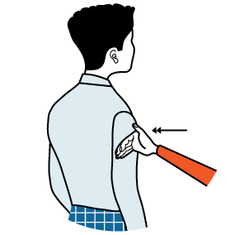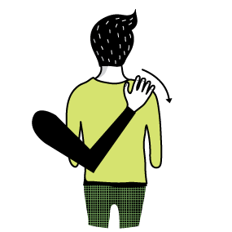
FLYTTA DIG LITE FÄRDIG

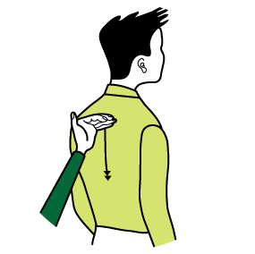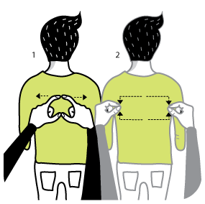
VÄNTA RUM (Följ rummets form ur ditt perspektiv)

 | 

